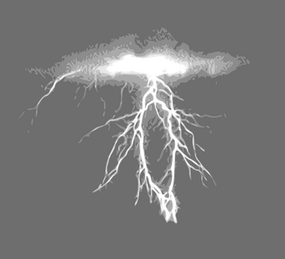 | Introduction à Apache STORM  Premier programme…  Version 1.0

Rédacteurs V1 : Philippe Lacomme (placomme@isima.fr), Raksmey Phan (phan@isima.fr)
Date : 22 août 2015
Rédacteurs V2 : Philippe Lacomme (placomme@isima.fr), Raksmey Phan (phan@isima.fr), étudiants en projets ISIMA (Soriano Baptiste et Zouggari Yannis)
Date : 1 juin 2016

Installation réalisée sur : Ubuntu 15.04
Environnement : Vmware
Licence :
Ce document est une compilation d'information parfois en Anglais ou en Français librement accessibles sur Internet.
Permission vous est donnée de copier, distribuer et/ou modifier ce document selon les termes de la Licence GNU Free Documentation License, version 1.3 ou ultérieure publiée par la Free Software Foundation ; sans section inaltérable, sans texte de première page de couverture et sans texte de dernière page de couverture. Une copie de cette licence en anglais est consultable sur le site suivant : http://www.gnu.org/licenses/fdl.html

Objectifs :
3 objectifs dans ce tutoriel :
- apprendre à configurer et installer l'environnement de développement Java pour Storm ;
- réaliser un premier programme Java pour compter l'occurrences de mots dans un texte ;
- appréhender le principe d'exécution d'une architecture Storm.
Etape 1. Installer Netbeans
Il faut se procurer une version récente de Netbeans en consultant le site :
https://netbeans.org/
A l'heure où ce tutoriel est écrit, la dernière version est la 8.0.2 (figure 1).
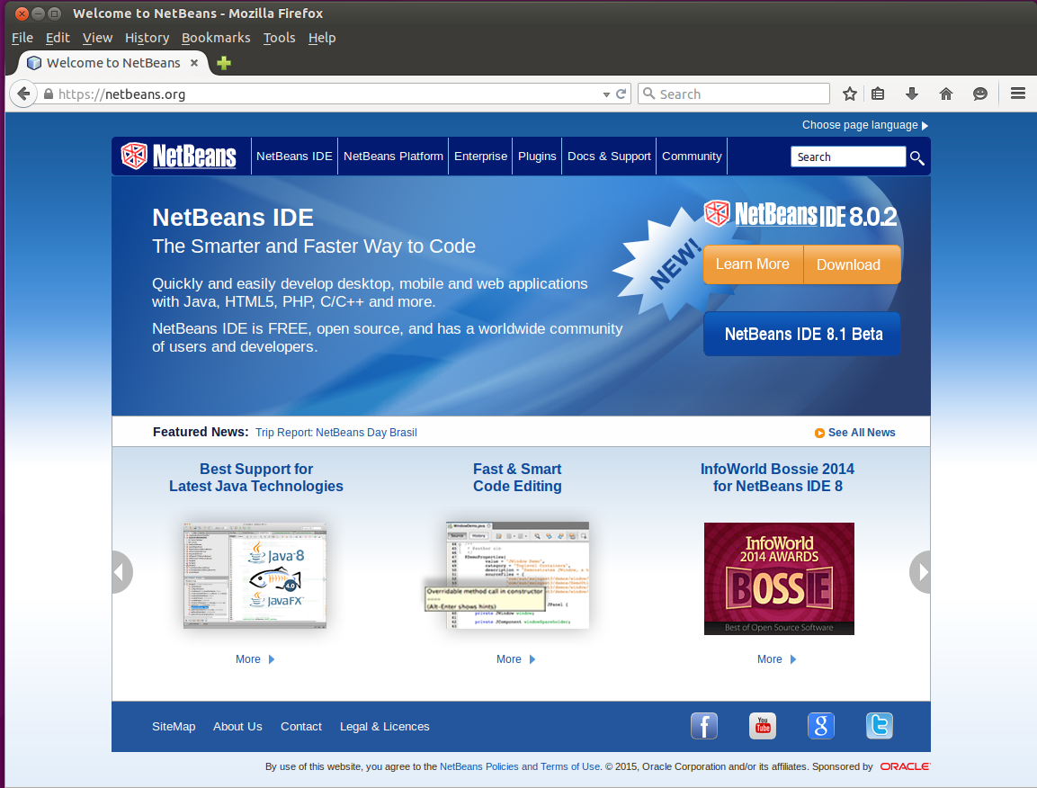
Figure 1. Accès au site de Netbeans
Bien que cette version offre plus de possibilités que celles nécessaires pour réaliser le tutoriel, il est recommander de sélectionner la version All qui est la plus complète (figure 2).
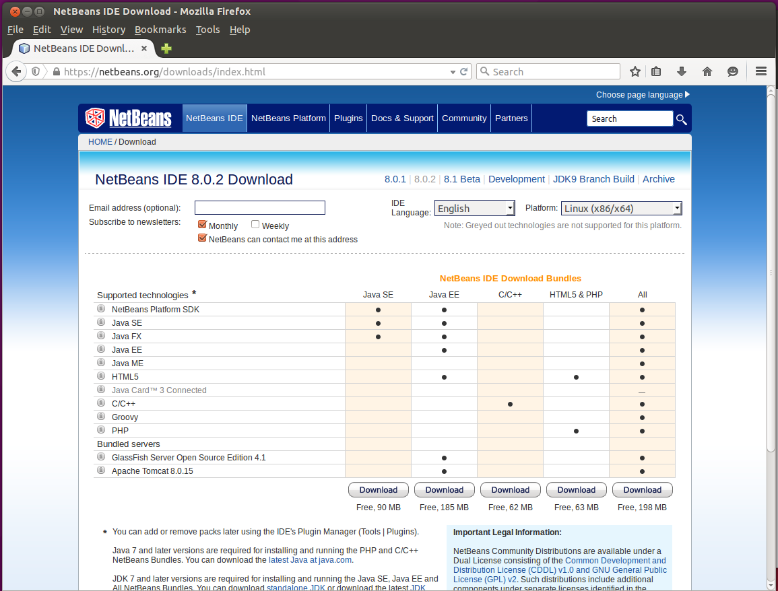
Figure 2. Choix de la version

Il faut sauvegarder en local la version qui, sous Linux, se présente sous la forme d'un fichier .sh (figure 3).
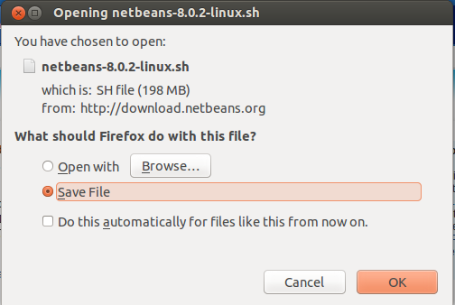
Figure 3. Le fichier d'installation pour Linux
Le plus simple consiste à recopier ce fichier dans le répertoire nommé Installation qui normalement se trouve sur le bureau (figure 3).
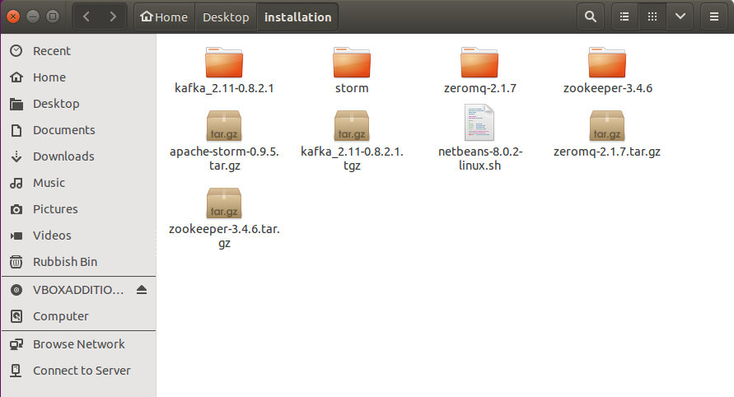
Figure 4. Le fichier d'installation pour Linux dans le répertoire installation

Pour lancer l'installation il faut :
- modifier les droits du fichier en rendant ce fichier exécutable : on peut pour cela les passer en 777 avec la commande : chmod 777 xxxxxxxxxxxxxxxx.sh
- lancer l'installation avec la commande : ./xxxxx.sh

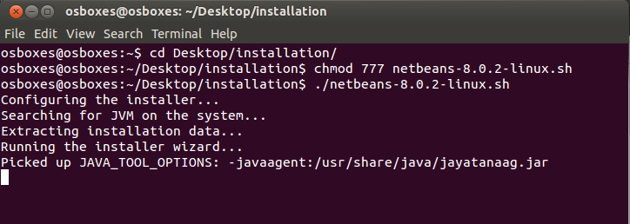
Figure 5. Démarrage de l'installation
Le plus difficile étant terminé, il faut se laisser guider au travers des 3/4 écrans qui nécessitent des validations par le bouton suivant (figure 6).
Cependant, veuillez à bien indiquer le bon dossier du jdk de java.
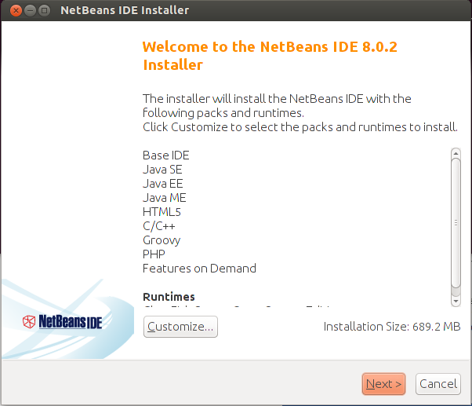
Figure 6. Installation… en cours

Etape 2. Principe d'un programme utilisant Storm
Une topologie est la manière dont les éléments Spout et Bolt communiquent entre eux pour fournir le résultat final Ces éléments communiquent va des Stream (flux). On définit les éléments suivants :
- un Spout est l'équivalent d'un adapteur qu'on retrouve dans la plus part des framework de développement (Visual Studio par exemple) qui se connecte à une source de données et qui va extraire de cette source des tuples à destination de un ou plusieurs Bolt.
- un Bolt est une fonction de calcul qui est appliquée à un tuple et qui va produire en sortie un autre flux. Classiquement, un Bolt réalise des opérations de filtrage, des agrégations ou des calculs.
- un Stream est un flux composé de tuple de type <clé; valeur>.

Figure 7. Notion de Topologie

Etape 3. Installer un exemple Java déjà existant
Il existe quelques exemples Java disponibles avec un code qu'on peut facilement recompiler et exécuter. Un de ces codes se trouve sur github à l'adresse suivante :
https://github.com/apache/storm/tree/master/examples/storm-starter
On peut consulter la page web du code qui offre la possibilité de parcourir les fichiers du projet séparément (figure 8).

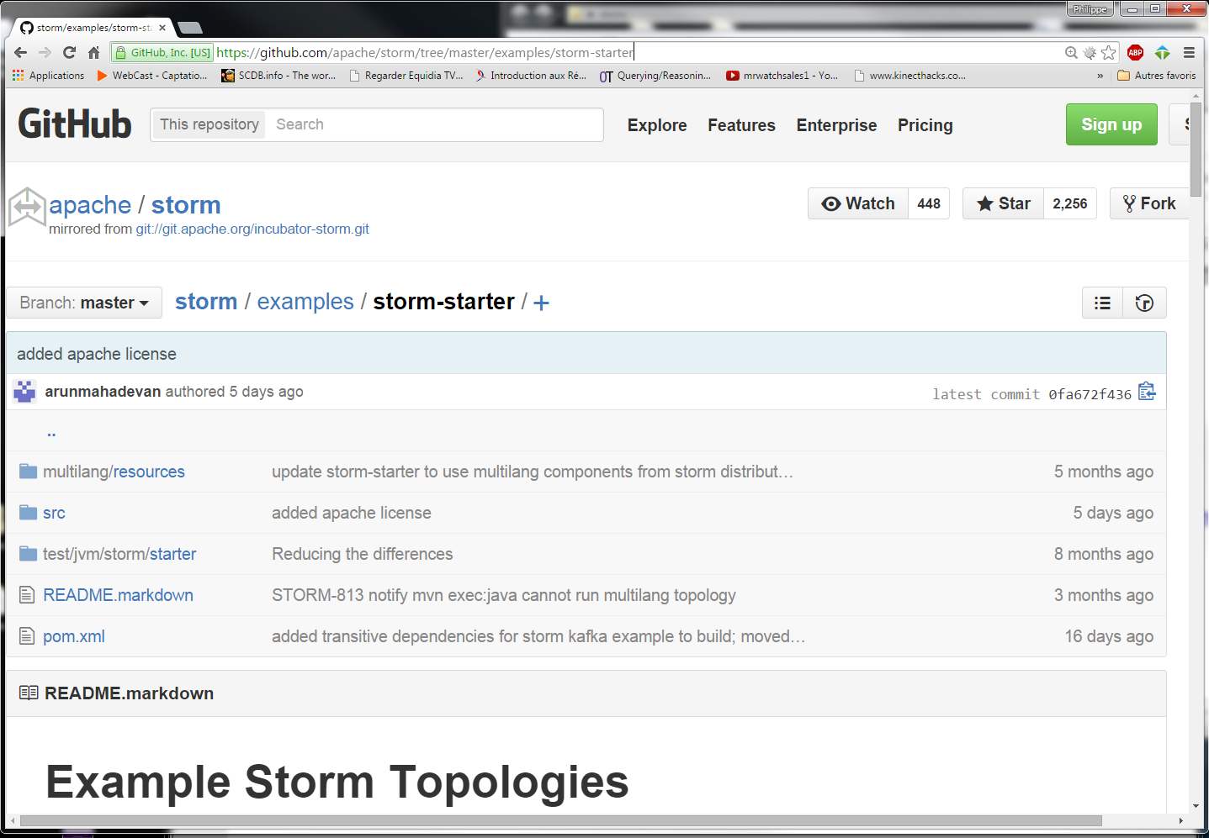
Figure 7. La page github du code Java
Si vous souhaitez tester ce code, créez un répertoire dans le dossier installation (figure 8) et réaliser une copie du dépôt avec la commande git (figure 9).
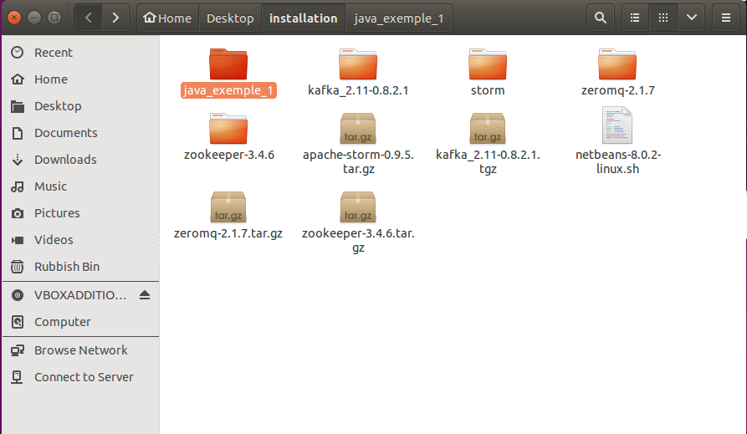
Figure 8. Un répertoire pour l'exemple Java

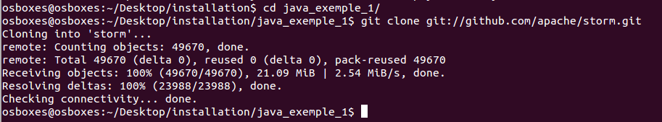
Figure 8. Recopie du dépôt
Avant d'utiliser ce code Java, il faut se rendre dans le répertoire Storm (figure 9) et taper la commande suivante : mvn clean install -DskipTests=true.
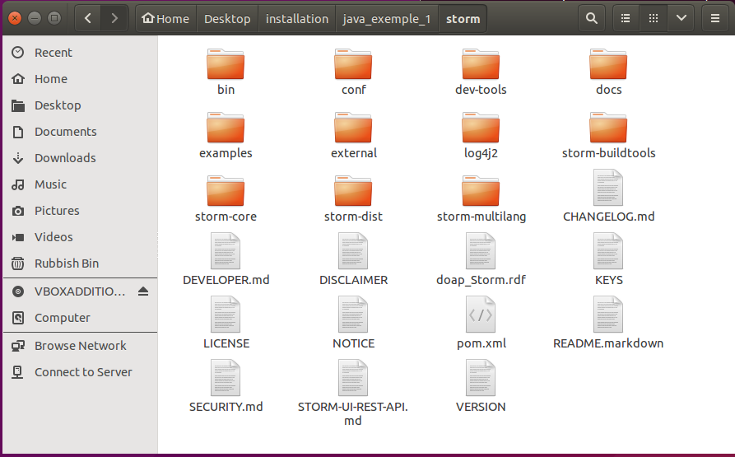
Figure 9. Contenu du répertoire Storm

Etape 4. Réalisation d'un code Java complet : compter l'occurrence des mots dans un texte

1. Définition d'une topologie
Pour compter le nombre de mots dans un fichier, la topologie nécessaire se compose (figure 10) :
- d'un Spout qui va découper le fichier en phrases ;
- de trois Bolts : l'un pour découper des phrases en mot, l'un pour compter les mots et l'autre pour réaliser l'affichage du résultat.

Figure 10. Topologie utilisée
Pour des raisons de simplicité, la manipulation du fichier a été supprimée et les chaînes de caractères permettant d'illustrer le propos sont stocker "en dur" dans le Spout c’est-à-dire dans l'adapteur. Cela donne le schéma de la figure 11.
Figure 11. Topologie utilisée (sans fichier de données)

Les flux qui sont utilisés dans cette topologie sont de 3 types (figure 12) :
- type 1. les "flux de ligne" de la forme {"sentences":"xxxxxxxxxx"} sont sont crées par le Spout et récupérés par le Bolt qui découpe les mots. Ceci correspond à des lignes qui seraient lues dans un fichier par exemple.
- type 2. les "flux de mots" de la forme {"word":"xxxxxxxxxx"} sont crées par le Bolt de découpage et récupérés par le Bolt de comptage. Ce flux représente les mots d'une phrase.
- type 3. les "flux de compteurs" de la forme {"word":"xxxxxxxxxx","count": yy} sont créés par le Bolt de comptage et associe à chaque mot un tuple de la forme <"count", yy> où yy est un nombre entier représentant le nombre de fois que le mot "xxxxxxxxxx" apparaît.

Figure 12. Les flux utilisés dans la topologie

2. Création d'un projet Java
Il faut créer un projet de type JavaApplication (figure 13) avec comme nom par exemple DemoStorm (figure 14).
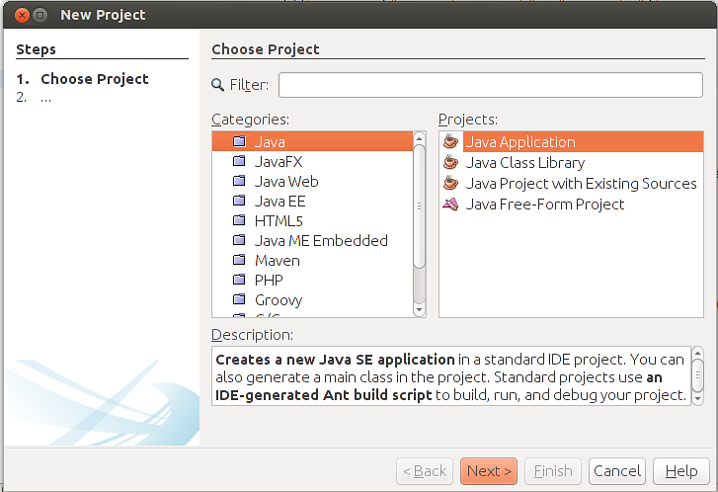
Figure 13. Création d'un projet Java
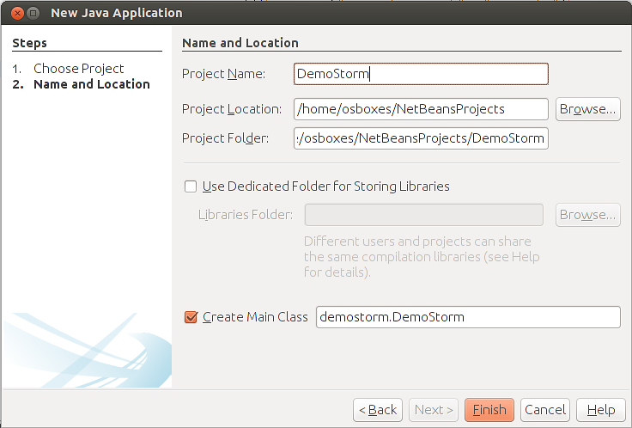
Figure 14. Définition du projet Java
Une fois la création du projet réalisée, il faut ajouter les librairies Storm au projet. Il faut faire un clic droit sur Libraries et sélectionner Add JAR/Folder (figure 15).
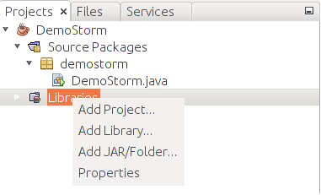
Figure 15. Ajout des librairies Storm
Les librairies se trouvent dans le répertoire /home/Desktop/Installation/Storm/lib et il faut toutes les sélectionner (figure 16).
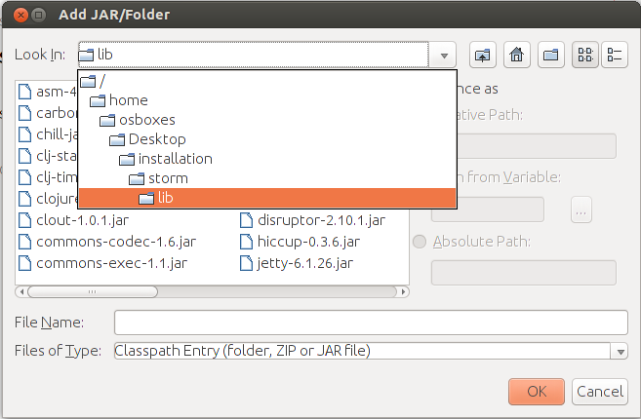
Figure 16. Ajout des librairies Storm
Les fichiers Jar ajoutés doivent apparaître dans la section Libraries du projet (figure 17).
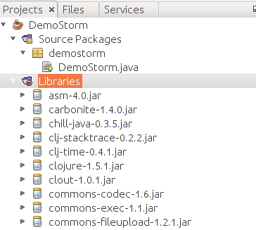
Figure 17. Les librairies Storm dans le projet

Remarque :
Nous supposerons que le lecteur dispose d'une classe permettant de faciliter la manipulation des Threads. Cette classe à minima implémentera deux procédures permettant de créer des petites attentes dans les threads. On peut pour cela s'inspirer de la classe Utils donnée ci-dessous. Si cette classe n'est pas disponible sur la plateforme de développement, il faut l'ajouter dans le projet.
public class Utils {

public static void waitForSeconds(int seconds) {
try {
Thread.sleep(seconds * 1000);
} catch (InterruptedException e) {

}
}

public static void waitForMillis(long milliseconds) {
try {
Thread.sleep(milliseconds);
} catch (InterruptedException e) {

}
}
}

3. Création du Spout
Le Spout a pour objectif de créer un flux (stream) de couples <clé;valeur> de la forme
{ "sentence":"xxxxxxxxxxxxxx" }
où "xxxxxxxxxxxxxx" est une phrase. On obtient par exemple un stream comme celui-ci :
{ "sentence":"Mon cher enfant que j'ai vu dans ma vie errante," }
Ceci correspond à la première fonctionnalité représentée sur le schéma de la figure 18.
Figure 18. Création du Spout
Pour tester le programme, il faut disposer d'un ensemble de lignes suffisamment long. Ici, pour donner une touche poétique à ce tutoriel, il a été choisi le poème "A un passant" de Paul Verlaine :
"A un passant",
"Mon cher enfant que j'ai vu dans ma vie errante,",
"Mon cher enfant, que, mon Dieu, tu me recueillis,",
"Moi-même pauvre ainsi que toi, purs comme lys,",
"Mon cher enfant que j'ai vu dans ma vie errante !",
"Et beau comme notre âme pure et transparente,",
"Mon cher enfant, grande vertu de moi, la rente,",
"De mon effort de charité, nous, fleurs de lys !",
"On te dit mort... Mort ou vivant, sois ma mémoire !",
"Et qu'on ne hurle donc plus que c'est de la gloire",
"Que je m'occupe, fou qu'il fallut et qu'il faut...",
"Petit ! mort ou vivant, qui fis vibrer mes fibres,",
"Quoi qu'en aient dit et dit tels imbéciles noirs",
"Compagnon qui ressuscitas les saints espoirs,",
"Va donc, vivant ou mort, dans les espaces libres !",
"Paul Verlaine"

Il faut ajouter une classe nommée SentenceSpout dans le projet (figure 19).
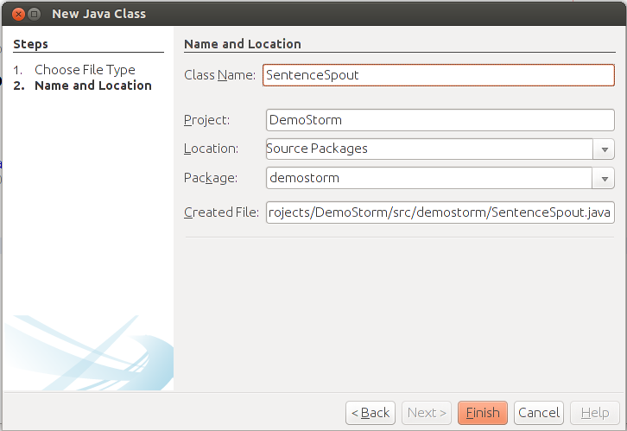
Figure 19. Ajout d'une classe Spout
Cette classe doit dériver de BaseRichSpout :
public class SentenceSpout extends BaseRichSpout{

……………………

}
Une fois cet héritage ajouté, on peut utiliser les mécanismes automatiques de NetBeans, en cliquant sur le côté gauche de l'éditeur qui propose de créer une implémentation pour toutes les méthodes abstraites (figure 20).
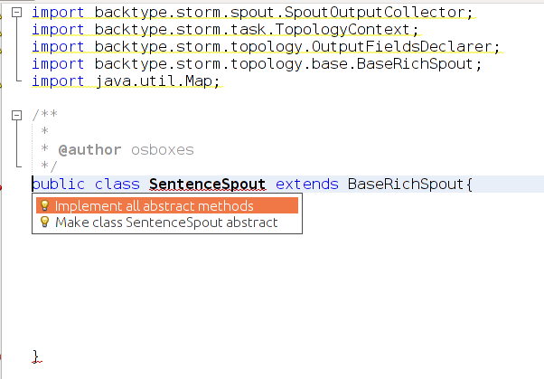
Figure 20. Ajout des méthodes abstraites
Les méthodes ajoutées sont précédées de l'annotation @Override et elles sont au nombre de trois comme le montre le code ci-dessous :
package demostorm;

import backtype.storm.spout.SpoutOutputCollector;
import backtype.storm.task.TopologyContext;
import backtype.storm.topology.OutputFieldsDeclarer;
import backtype.storm.topology.base.BaseRichSpout;
import java.util.Map;

public class SentenceSpout extends BaseRichSpout{

@Override
public void declareOutputFields(OutputFieldsDeclarer ofd) {
throw new UnsupportedOperationException("Not supported yet.");
//To change body of generated methods, choose Tools | Templates.
}

@Override
public void open(Map map, TopologyContext tc, SpoutOutputCollector soc) {
throw new UnsupportedOperationException("Not supported yet.");
//To change body of generated methods, choose Tools | Templates.
}

@Override
public void nextTuple() {
throw new UnsupportedOperationException("Not supported yet.");
//To change body of generated methods, choose Tools | Templates.
}
}

Quatre modifications de la classe sont nécessaires.

Modification 1 : ajout d'un poème dans la classe SentenceSpout et déclaration d'un flux
Dans la classe SentenceSpout on introduit un tableau (liste_de_phrases) contenant les phrases du poème de Verlaine et un index initialisé à 0. Le code est alors le suivant :
private String[] liste_de_phrases =
{
"A un passant",
"Mon cher enfant que j'ai vu dans ma vie errante,",
"Mon cher enfant, que, mon Dieu, tu me recueillis,",
"Moi-même pauvre ainsi que toi, purs comme lys,",
"Mon cher enfant que j'ai vu dans ma vie errante !",
"Et beau comme notre âme pure et transparente,",
"Mon cher enfant, grande vertu de moi, la rente,",
"De mon effort de charité, nous, fleurs de lys !",
"On te dit mort... Mort ou vivant, sois ma mémoire !",
"Et qu'on ne hurle donc plus que c'est de la gloire",
"Que je m'occupe, fou qu'il fallut et qu'il faut...",
"Petit ! mort ou vivant, qui fis vibrer mes fibres,",
"Quoi qu'en aient dit et dit tels imbéciles noirs",
"Compagnon qui ressuscitas les saints espoirs,",
"Va donc, vivant ou mort, dans les espaces libres !",
"Paul Verlaine"
};
private int index = 0;
Toujours dans la classe, on peut déclarer un flux de sortie de type SpoutOutputCollector comme suit :
private SpoutOutputCollector flux_sortie;

Modification 2 : Mise à jour de la méthode declareOutputFields()
Cette méthode crée un tuple dont la première partie comprend la chaine sentence. Cela se fait en définissant un champ de type Fields et en ajoutant ce champ au tuple de sortie.
@Override
public void declareOutputFields(OutputFieldsDeclarer ofd) {
Fields champ = new Fields("sentence");
ofd.declare(champ);
}
Modification 3 : Mise à jour de la méthode nextTuple()
Cette méthode récupère la ligne courante dans le tableau liste_de_phrases[…] et créée la partie valeur du tuple (new Values(phrase)), puis émet ce tuple sur le flux de sortie avec la méthode flux_sortie.emit(…). La fin de la procédure consiste à incrémenter index et à le remette à 0 si nécessaire. Afin d'éviter la génération trop rapide d'un flux de mot, une attente d'une milliseconde est ajoutée à la fin de la procédure.
Il est souhaitable que la procédure n'émette plus de phrase lorsque le poème aura été émis. Pour cela, il suffit d'ajouter une variable globale à la classe et de tester sa valeur. Si termine vaut 0, la liste de phrase n'est pas épuisée et dans le cas contraire, on se contente de réaliser l'attente d'une milliseconde.
@Override
public void nextTuple() {

if (termine==0)
{
String phrase = liste_de_phrases[index];
Values valeur = new Values(phrase);
flux_sortie.emit(valeur);
System.out.println("Spout : emission de "+phrase);

index++;
if (index>=liste_de_phrases.length)
{
index = 0;
termine=1;
}
}
Utils.waitForMillis(1);
}

Cette variable doit être déclarée en statique dans la classe.
private static int termine = 0;
Dans ce cas, il est souhaitable d'ajouter une méthode pour consulter l'état de la variable :
public int consulter_etat() {
int res = termine;
return res;
}

Modification 4 : Mise à jour de la méthode open()
La méthode se contente de stocker dans la variable flux_sortie le flux de sortie passé en paramètre.
@Override
public void open(Map map, TopologyContext tc, SpoutOutputCollector soc) {
this.flux_sortie = soc;
}

Le code complet de la classe est donné ci-dessous :
package demostorm;

import backtype.storm.spout.SpoutOutputCollector;
import backtype.storm.task.TopologyContext;
import backtype.storm.topology.OutputFieldsDeclarer;
import backtype.storm.topology.base.BaseRichSpout;
import backtype.storm.tuple.Fields;
import backtype.storm.tuple.Values;
import java.util.Map;

public class SentenceSpout extends BaseRichSpout{

private String[] liste_de_phrases =
{
"A un passant",
"Mon cher enfant que j'ai vu dans ma vie errante,",
"Mon cher enfant, que, mon Dieu, tu me recueillis,",
"Moi-même pauvre ainsi que toi, purs comme lys,",
"Mon cher enfant que j'ai vu dans ma vie errante !",
"Et beau comme notre âme pure et transparente,",
"Mon cher enfant, grande vertu de moi, la rente,",
"De mon effort de charité, nous, fleurs de lys !",
"On te dit mort... Mort ou vivant, sois ma mémoire !",
"Et qu'on ne hurle donc plus que c'est de la gloire",
"Que je m'occupe, fou qu'il fallut et qu'il faut...",
"Petit ! mort ou vivant, qui fis vibrer mes fibres,",
"Quoi qu'en aient dit et dit tels imbéciles noirs",
"Compagnon qui ressuscitas les saints espoirs,",
"Va donc, vivant ou mort, dans les espaces libres !",
"Paul Verlaine"
};
private int index = 0;
private static int termine = 0;

private SpoutOutputCollector flux_sortie;

@Override
public void declareOutputFields(OutputFieldsDeclarer ofd) {

Fields champ = new Fields("sentence");
ofd.declare(champ);

}

@Override
public void open(Map map, TopologyContext tc, SpoutOutputCollector soc) {
this.flux_sortie = soc;
}

public int consulter_etat() {
int res = termine;
return res;
}

@Override
public void nextTuple() {
if (termine==0)
{
String phrase = liste_de_phrases[index];
Values valeur = new Values(phrase);
flux_sortie.emit(valeur);
System.out.println("Spout : emission de "+phrase);
index++;
if (index>=liste_de_phrases.length)
{
index = 0;
termine=1;
}
}
Utils.waitForMillis(1);
}
}

4. Création du Bolt chargé du découpage en mot
Le Bolt a pour objectif de créer un flux (stream) de couple <clé;valeur> de la forme
{ "word":"xxxxxxxxxxxxxx" }
où "xxxxxxxxxxxxxx" est un mot. On obtient par exemple un stream comme celui-ci :
{ "word":"Mon" }, { "word":"cher" }, { "word":"enfant" }
Ceci correspond à la deuxième fonctionnalité représentée sur le schéma de la figure 21.
Figure 21. Création du Bolt pour le découpage en mots

Il faut ajouter une classe SplitSentenceBolt au projet (figure xxx).
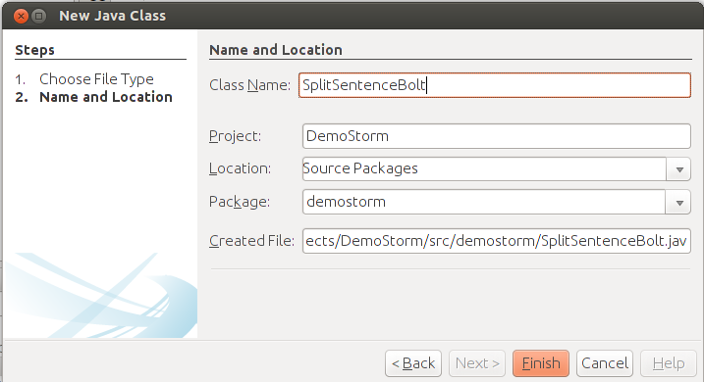
Figure 22. Définition d'une classe SplitSentenceBolt
Comme pour le Spout il faut ajouter une relation d'héritage avec cette fois BaseRichBolt et utiliser NetBeans pour la génération automatique du code correspondant aux méthodes "abstract" de la superclasse (figure 23).
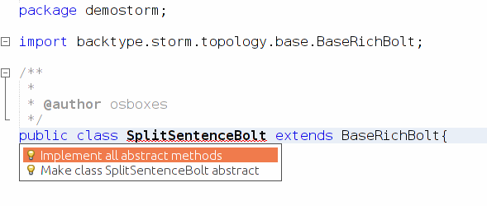
Figure 23. Ajout d'une relation d'héritage
Le code de la classe est alors un code identique à celui-ci et comprend 3 méthodes :
package demostorm;

import backtype.storm.task.OutputCollector;
import backtype.storm.task.TopologyContext;
import backtype.storm.topology.OutputFieldsDeclarer;
import backtype.storm.topology.base.BaseRichBolt;
import backtype.storm.tuple.Tuple;
import java.util.Map;

public class SplitSentenceBolt extends BaseRichBolt{

@Override
public void declareOutputFields(OutputFieldsDeclarer ofd) {
throw new UnsupportedOperationException("Not supported yet.");
}

@Override
public void prepare(Map map, TopologyContext tc, OutputCollector oc) {
throw new UnsupportedOperationException("Not supported yet.");
}

@Override
public void execute(Tuple tuple) {
throw new UnsupportedOperationException("Not supported yet.");
}

}
Quatre modifications de la classe sont nécessaires.

Modification 1 : ajout d'un flux de sortie
Dans la classe on ajoute une variable flux_entree qui va servir à récupérer le flux en provenance du Spout.
private OutputCollector flux_sortie;

Modification 2 : mise à jour de la méthode prepare().
Cette méthode stocke dans la variable flux_entree, le flux reçu en paramètre.
@Override
public void prepare(Map map, TopologyContext tc, OutputCollector oc) {
this.flux_entree = oc;
}

Modification 3 : mise à jour de la méthode execute().
Cette méthode reçoit un paramètre de la forme <"sentence":"xxxxx">. La première étape consiste à récupérer le champ valeur du tuple. Ceci se fait par l'utilisation de la méthode getStringByField :
String la_phrase_recue = tuple.getStringByField("sentence");
On découpe ensuite la phrase en utilisant les guillemets comme séparateur et on obtient un tableau de mots.
String[] liste_de_mots = la_phrase_recue.split(" ");
Pour finir, on parcourt le tableau de mots et pour chaque mot, on envoie le mot sur le flux de sortie.
for(String mot : liste_de_mots){
Values une_valeur = new Values(mot);
this.flux_sortie.emit(une_valeur);
}
Le code de la méthode est le suivant :
@Override
public void execute(Tuple tuple) {
String la_phrase_recue = tuple.getStringByField("sentence");
String[] liste_de_mots = la_phrase_recue.split(" ");
for(String mot : liste_de_mots){
Values une_valeur = new Values(mot);
this.flux_sortie.emit(une_valeur);
}
}

Modification 4 : mise à jour de la méthode declareOutputFields().
Cette méthode crée un tuple dont la première partie comprend la chaine word. Cela se fait en définissant un champ de type Fields et en ajoutant ce champ au tuple de sortie.
@Override
public void declareOutputFields(OutputFieldsDeclarer ofd) {
Fields champ = new Fields("word");
ofd.declare(champ);
}

Le code de la classe est alors un code identique à celui-ci et comprend 3 méthodes :
package demostorm;

import backtype.storm.task.OutputCollector;
import backtype.storm.task.TopologyContext;
import backtype.storm.topology.OutputFieldsDeclarer;
import backtype.storm.topology.base.BaseRichBolt;
import backtype.storm.tuple.Fields;
import backtype.storm.tuple.Tuple;
import backtype.storm.tuple.Values;
import java.util.Map;

public class SplitSentenceBolt extends BaseRichBolt{

private OutputCollector flux_sortie;

@Override
public void declareOutputFields(OutputFieldsDeclarer ofd) {
Fields champ = new Fields("word");
ofd.declare(champ);
}

@Override
public void prepare(Map map, TopologyContext tc, OutputCollector oc) {
this.flux_sortie = oc;
}

@Override
public void execute(Tuple tuple) {
String la_phrase_recue = tuple.getStringByField("sentence");
String[] liste_de_mots = la_phrase_recue.split(" ");
for(String mot : liste_de_mots){
Values une_valeur = new Values(mot);
this.flux_sortie.emit(une_valeur);
}
}

}

5. Création du Bolt chargé du décompte des mots
Le Bolt a pour objectif de créer un flux (stream) de couples <clé;valeur> de la forme
{ "word":"xxxxxxxxxxxxxx" , "Count":yy}
où "xxxxxxxxxxxxxx" est un mot et yy un nombre entier représentant le nombre d'occurrences du mot "xxxxxxxxxxxxxx". On obtient par exemple un stream comme celui-ci :
{ "word":"vie ", "Count":5 } qui signifie que le mot "vie" apparaît 5 fois
Ceci correspond à la troisième fonctionnalité représentée sur le schéma de la figure 24.

Figure 24. Création du Bolt pour le décompte des mots

Il faut ajouter une nouvelle classe au projet. Cette classe est nommée : WordCoutBolt (figure 25).
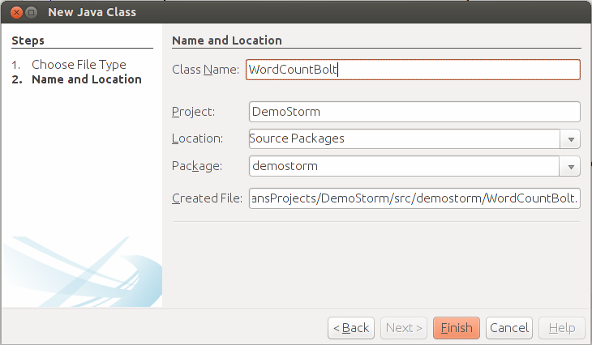
Figure 25. Création d'une classe WordCountBolt
La classe doit hériter de BaseRichBolt et implémenter les 3 méthodes abstraites de la superclasse. Le code est alors celui-ci :
package demostorm;

import backtype.storm.task.OutputCollector;
import backtype.storm.task.TopologyContext;
import backtype.storm.topology.OutputFieldsDeclarer;
import backtype.storm.topology.base.BaseRichBolt;
import backtype.storm.tuple.Tuple;
import java.util.Map;

public class WordCountBolt extends BaseRichBolt{

@Override
public void declareOutputFields(OutputFieldsDeclarer ofd) {
throw new UnsupportedOperationException("Not supported yet.");
}

@Override
public void prepare(Map map, TopologyContext tc, OutputCollector oc) {
throw new UnsupportedOperationException("Not supported yet.");
}

@Override
public void execute(Tuple tuple) {
throw new UnsupportedOperationException("Not supported yet.");
}

}

Quatre modifications de la classe sont nécessaires.
Modification 1 : ajout d'un flux de sortie et d'une zone de stockage
Dans la classe on ajoute une variable flux_sortie qui va servir à créer le flux et une HashMap pour stocker les informations du type <String, Long>.
private OutputCollector flux_sortie;
private HashMap<String, Long> compteurs = null;

Modification 2 : mise à jour de la méthode prepare().
La variable flux_sortie est initialisée avec oc passée en paramètre et compteurs est initialisée par un appel au constructeur de la classe HashMap.
@Override
public void prepare(Map map, TopologyContext tc, OutputCollector oc) {
this.flux_sortie = oc;
this.compteurs = new HashMap<String, Long>();
}

Modification 3 : mise à jour de la méthode declareOutputFields().
Cette méthode crée le flux de sortie qui est du type :
{ "word":"xxxxxxxxxxxxxx" , "Count":yy}
Deux champs de données sont ajoutés : "word" et "count".
Le code de la méthode est :
@Override
public void declareOutputFields(OutputFieldsDeclarer ofd) {
Fields champ = new Fields("word", "Count");
ofd.declare(champ);
}

Modification 4 : mise à jour de la méthode execute().
En consultant le champ "word" on récupère en premier lieu le mot concerné qu'on stocke dans une variable le_mot de type String.
String le_mot = tuple.getStringByField("word");
On peut ensuite consulter le HashMap en donnant comme clé de recherche le_mot :
Long valeur_courante = this.compteurs.get(le_mot);
Deux cas sont alors à prendre en compte :
- soit la valeur du compteur valeur_courante est null et cela signifie que le mot n'a encore jamais été trouvé et qu'il ne figure pas dans la map ;
- soit la valeur du compteur est différente de null et valeur_courante dans ce cas, contient le nombre d'occurrences du mot le_mot qui ont déjà été comptabilisées.
Dans le premier cas, il faut initialiser valeur_courante à 0 et dans l'autre cas, on va incrémenter valeur_courante. Ceci donne le code Java suivant :
if(valeur_courante == null){
valeur_courante = 0L;
}
valeur_courante++;
Pour finir, il faut renseigner les deux champs du flux de sortie en créant une variable du type Values (qu'il faut renseigner avec le_mot et valeur_courante) puis, émettre la donnée sur le flux de sortie.
Values une_valeur = new Values(le_mot, valeur_courante);
this.flux_sortie.emit(une_valeur);
Le code complet de la méthode est le suivant :
@Override
public void execute(Tuple tuple) {
String le_mot = tuple.getStringByField("word");
Long valeur_courante = this.compteurs.get(le_mot);
if(valeur_courante == null){
valeur_courante = 0L;
}
valeur_courante++;
this.compteurs.put(le_mot, valeur_courante);

Values une_valeur = new Values(le_mot, valeur_courante);
this.flux_sortie.emit(une_valeur);

}

6. Création du Bolt chargé de l'affichage final
Le Bolt a pour objectif de créer les rapports de sorties c'est-à-dire d'afficher le nombre d'occurrences de chaque mot dans la source (ici un poème de Verlaine). Il s'agit du dernier élément de la topologie (figure 26).

Figure 26. Création du Bolt pour l'affichage du résultat final
Il faut ajouter une nouvelle classe dans le projet, nommée par exemple ReportBolt, et faire hériter cette classe de BaseRichBolt et proposer une implémentation des méthodes abstraites.
Ceci donne une première version de la classe similaire à celle-ci :
package demostorm;

import backtype.storm.task.OutputCollector;
import backtype.storm.task.TopologyContext;
import backtype.storm.topology.OutputFieldsDeclarer;
import backtype.storm.topology.base.BaseRichBolt;
import backtype.storm.tuple.Tuple;
import java.util.Map;

public class ReportBolt extends BaseRichBolt {

@Override
public void declareOutputFields(OutputFieldsDeclarer ofd) {
throw new UnsupportedOperationException("Not supported yet.");
}

@Override
public void prepare(Map map, TopologyContext tc, OutputCollector oc) {
throw new UnsupportedOperationException("Not supported yet.");
}

@Override
public void execute(Tuple tuple) {
throw new UnsupportedOperationException("Not supported yet.");
}

}

Cinq modifications de la classe sont nécessaires.

Modification 1 : ajout d'un compteur de type HashMap
Dans la classe on ajoute une variable compteur_final qui va servir à stocker les informations du type <String, Long> c'est-à-dire à stocker le nombre d'occurrences de chaque mot.
private HashMap<String, Long> compteur_final = null;

Modification 2 : mise à jour de la méthode prepare().
Cette méthode initialise le tableau compteur_final.
@Override
public void prepare(Map map, TopologyContext tc, OutputCollector oc) {
this.compteur_final = new HashMap<String, Long>();
}

Modification 3 : mise à jour de la méthode declareOutputFields().
L'unité de calcul Bolt ne va créer aucun flux de sortie. Cette méthode reste donc vide et aucun code n'est à ajouter dans la méthode.
@Override
public void declareOutputFields(OutputFieldsDeclarer ofd) {

}
Modification 4 : mise à jour de la méthode execute().
La méthode récupère la valeur du champ word (on accède ont au mot stocké) et la valeur du champ count (nombre d'occurrences du mot) et stocke ensuite dans le tableau compteur_final, chaque couple <mot, nb d'occurrences>.
@Override
public void execute(Tuple tuple) {
String word = tuple.getStringByField("word");
Long nb_de_mots = tuple.getLongByField("count");
this.compteur_final.put(word, nb_de_mots);
}

Modification 5 : Création d'une nouvelle méthode cleanup()
La méthode cleanup() parcours l'ensemble des mots stockés dans le tableau compteur_final.
Pour cela on passe par une Liste (variable keys) qu'on initialise avec les clés du compteur_final. Cela se fait en 2 lignes de code :
List<String> keys = new ArrayList<String>();
keys.addAll(this.compteur_final.keySet());
L'ensemble de ces clés (ici il s'agit de mots) sont triées avec la méthode sort.
Collections.sort(keys);
Pour finir, une boucle for permet de parcourir l'ensemble de toutes les clés (ici des mots) et de récupérer la valeur entières correspondantes dans le tableau compteur_final.
Le code de la méthode est le suivant :
public void cleanup() {
System.out.println("--- Nb d'occurences ---");
List<String> keys = new ArrayList<String>();
keys.addAll(this.compteur_final.keySet());
Collections.sort(keys);
for (String key : keys) {
System.out.println(key + " : " + this.compteur_final.get(key));
}
System.out.println("--------------");
}

7. Création de la topologie (programme principal)
Il s'agit de créer une topologie (c'est-à-dire une architecture) se composant d'instances des classes précédemment définies selon le schéma de la figure 27. Pour des raisons de simplicité la topologie se nomme "Topology : compter les mots".

Figure 27. Topologie "Topology : compter les mots"

Partie 1. Création de constantes
On définit 5 constantes dont une pour la topologie. Ces constantes sont des chaînes de caractères utilisées par la suite pour définir les instances des classes.
private static final String SPOUT_ID = "Spout-generateur-de-phrases";
private static final String BOLT_DECOUPE_ID = "bolt-decoupage-en-mots";
private static final String BOLT_COMPTEUR_ID = "bolt-compteur-de-mots";
private static final String BOLT_AFFICHAGE_ID = "bolt-affichage";
private static final String TOPOLOGY_NOM = "Topology-compter-les-mots";

Attention, les chaînes de caractères ne doivent contenir aucun séparateur tel que, ou ; et l'espace est aussi interdit. Ainsi "Spout : generateur de phrases" est un choix à éviter car il provoquera des erreurs d'exécution par la suite.

Partie 2. Définition des variables
On définit 5 variables dont une pour la topologie. Ces variables sont des instances des classes précédemment crées. Cela donne le code suivant :
SentenceSpout spout_genere_phrases = new SentenceSpout();
SplitSentenceBolt bolt_decoupe = new SplitSentenceBolt();
WordCountBolt bolt_compte = new WordCountBolt();
ReportBolt bolt_affiche = new ReportBolt();
TopologyBuilder topologie = new TopologyBuilder();

Figure 28. Les différents éléments de la Topologie
Ces unités de traitement sont ajoutées une à une à la topologie (figure 28) et doivent être liées à flux d'entrée à l'exception du Spout qui crée les données à traiter.

Le Spout
Pour le Spout il suffit d'utiliser la méthode setSpout() et de passer en paramètre l'identificateur du Spout (une chaîne de caractères nommée ici SPOUT_ID) et la variable de type SentenceSpout.
topologie.setSpout(SPOUT_ID, spout_genere_phrases);
Ceci donne la configuration de la figure 29 où seul le Spout apparaît.
Figure 29. La topologie après l'ajout du Spout

Le Bolt de découpage des mots
Le Bolt chargé du découpage est ajouté à la topologie et lié au flux de sortie du Spout. Cela se fait par l'utilisation de la méthode shuffleGrouping() qui reçoit en paramètre le nom du Spout concerné. Cela veut dire que l'ensemble du flux crée par le Spout est redirigé vers le Bolt de découpage comme le montre la figure 30.
Figure 30. Ajout du Bolt de découpage lié au Spout
Le code Java est le suivant :
topologie.setBolt(BOLT_DECOUPE_ID, bolt_decoupe).shuffleGrouping(SPOUT_ID);

Le Bolt de comptage des mots
Le Bolt chargé du décompte des mots est ajouté à la topologie et lié au flux de sortie du Bolt de découpage. Cela se fait par l'utilisation de la méthode FieldGrouping() qui reçoit en paramètre (figure 31) :
- le nom du Bolt qui émet le flux qu'on reçoit en entrée (ici le Bolt de découpage) concerné.
- le nom d'un champ qui sert à regrouper les flux (ici le champ Word).
Le code Java est le suivant :
topologie.setBolt(BOLT_COMPTEUR_ID, bolt_compte).
fieldsGrouping(BOLT_DECOUPE_ID, new Fields("word"));
Cela signifie que tous les flux ayant la même valeur de champ Word seront redirigés vers le même Bolt de comptage.

Figure 31. Ajout du Bolt de découpage lié au Spout

Le Bolt d'affichage des mots
Le Bolt chargé de l'affichage des mots est ajouté à la topologie et lié au flux de sortie du Bolt de comptage. Cela se fait par l'utilisation de la méthode GlobalGrouping() qui va permettre d'imposer que tous les flux émis par le Bolt compteur soient redirigés vers le même Bolt d'affichage (figure 32).
Figure 32. Ajout du Bolt de découpage lié au Spout
Le code Java est le suivant :
topologie.setBolt(BOLT_AFFICHAGE_ID,bolt_affiche).globalGrouping(BOLT_COMPTEUR_ID);
Le code Java correspondant à la définition des 3 bolts et du Spout est le suivant :
topologie.setSpout(SPOUT_ID, spout_genere_phrases);
topologie.setBolt(BOLT_DECOUPE_ID, bolt_decoupe).shuffleGrouping(SPOUT_ID);
topologie.setBolt(BOLT_COMPTEUR_ID, bolt_compte).
fieldsGrouping(BOLT_DECOUPE_ID, new Fields("word"));
topologie.setBolt(BOLT_AFFICHAGE_ID,bolt_affiche).globalGrouping(BOLT_COMPTEUR_ID);
Partie 3. Démarrage de la topologie
La topologie est envoyée à Storm pour exécution en passant par la définition d'une configuration, d'un cluster, pour se terminer par un appel à submitTopology().
Config configuration = new Config();
LocalCluster cluster = new LocalCluster();
cluster.submitTopology(TOPOLOGY_NOM, configuration, topologie.createTopology());

Ensuite, on peut imaginer attendre la fin de la génération des phrases à analyser en consultant l'état du Spout toute les secondes pas exemple. Ceci donne alors une boucle de la forme :
int i=1;
while (spout_genere_phrases.consulter_etat()==0)
{
Utils.waitForSeconds(1);
}
On peut ensuite par précaution, attendre 1 seconde avant de terminer la topologie et donc ajouter un waitForSecond()
Utils.waitForSeconds(1);

Il suffit ensuite, d'arrêter la topologie sur le cluster. Notons que l'appel à cluster.shutdown() va entraîner l'appel à la méthode clean() du Bolt d'affichage.
cluster.killTopology(TOPOLOGY_NOM);
cluster.shutdown();

Le code complet de la classe DemoStorm est le suivant :
package demostorm;

import backtype.storm.Config;
import backtype.storm.LocalCluster;
import backtype.storm.topology.TopologyBuilder;
import backtype.storm.tuple.Fields;
import static java.lang.Thread.yield;

public class DemoStorm {

private static final String SPOUT_ID = "Spout-generateur-de-phrases";
private static final String BOLT_DECOUPE_ID = "bolt-decoupage-en-mots";
private static final String BOLT_COMPTEUR_ID = "bolt-compteur-de-mots";
private static final String BOLT_AFFICHAGE_ID = "bolt-affichage";
private static final String TOPOLOGY_NOM = "Topology-compter-les-mots";

public static void main(String[] args) {

SentenceSpout spout_genere_phrases = new SentenceSpout();
SplitSentenceBolt bolt_decoupe = new SplitSentenceBolt();
WordCountBolt bolt_compte = new WordCountBolt();
ReportBolt bolt_affiche = new ReportBolt();
TopologyBuilder topologie = new TopologyBuilder();

topologie.setSpout(SPOUT_ID, spout_genere_phrases);
topologie.setBolt(BOLT_DECOUPE_ID, bolt_decoupe).shuffleGrouping(SPOUT_ID);
topologie.setBolt(BOLT_COMPTEUR_ID,
bolt_compte).fieldsGrouping(BOLT_DECOUPE_ID, new Fields("word"));
topologie.setBolt(BOLT_AFFICHAGE_ID,
bolt_affiche).globalGrouping(BOLT_COMPTEUR_ID);

Config configuration = new Config();
LocalCluster cluster = new LocalCluster();
cluster.submitTopology(TOPOLOGY_NOM, configuration,
topologie.createTopology());

int i=1;
while (spout_genere_phrases.consulter_etat()==0)
{
Utils.waitForSeconds(1);

}
Utils.waitForSeconds(1);

cluster.killTopology(TOPOLOGY_NOM);
cluster.shutdown();
}

}
7. Test et analyse de fonctionnement
Pour illustrer le principe de fonctionnement de la topologie, le contenu du poème a été limité aux trois premières phrases et le tableau dans la classe SentenceSpout est identique à celui-ci :
private String[] liste_de_phrases =
{
"a un passant",
"mon cher enfant que j'ai vu dans ma vie errante",
"mon cher enfant que mon Dieu, tu me recueillis"
};

Remarquons que nous avons supprimé les majuscules au début de phrase de sorte que le mot "mon" apparaisse deux fois sur la ligne numéro 3.

D'autre part, nous avons ajouté des affichages dans les méthodes suivantes en prenant soin de taguer tous les messages avec l'heure courante.

1) nextTuple() de la classe SentenceSpout;
@Override
public void nextTuple() {
if (termine==0)
{
String phrase = liste_de_phrases[index];
Values valeur = new Values(phrase);

Calendar cal = Calendar.getInstance();
int hour = cal.get(Calendar.HOUR_OF_DAY);
int minute = cal.get(Calendar.MINUTE);
int secondes= cal.get(Calendar.SECOND);
int msecondes= cal.get(Calendar.MILLISECOND);
String heure = hour+":"+minute+":"+secondes+":"+msecondes;

System.out.println(""+heure+" : Spout : emission de "+phrase);

flux_sortie.emit(valeur);
index++;
if (index>=liste_de_phrases.length)
{
index = 0;
termine=1;
}
}
Utils.waitForMillis(1);
}
Attention à insérer ces affichages avant l'appel à la méthode emit() faute de quoi, l'heure afficher ne sera pas représentative du moment de l'appel mais uniquement de la fin d'exécution de la méthode emit().
2) execute() de la classe SplitSentenceBolt;
@Override
public void execute(Tuple tuple) {
String la_phrase_recue = tuple.getStringByField("sentence");

Calendar cal = Calendar.getInstance();
int hour = cal.get(Calendar.HOUR_OF_DAY);
int minute = cal.get(Calendar.MINUTE);
int secondes= cal.get(Calendar.SECOND);
int msecondes= cal.get(Calendar.MILLISECOND);
String heure = hour+":"+minute+":"+secondes+":"+msecondes;

System.out.println(""+heure+"Bolt : reception de "+la_phrase_recue);

String[] liste_de_mots = la_phrase_recue.split(" ");
for(String mot : liste_de_mots){
Values une_valeur = new Values(mot);

cal = Calendar.getInstance();
hour = cal.get(Calendar.HOUR_OF_DAY);
minute = cal.get(Calendar.MINUTE);
secondes= cal.get(Calendar.SECOND);
msecondes= cal.get(Calendar.MILLISECOND);
heure = hour+":"+minute+":"+secondes+":"+msecondes;

System.out.println(""+heure+"Bolt : emission de "+mot);

this.flux_sortie.emit(une_valeur);

}
}
3) execute() de la classe WordCountBolt;
@Override
public void execute(Tuple tuple) {
String le_mot = tuple.getStringByField("word");
Long valeur_courante = this.compteurs.get(le_mot);
if(valeur_courante == null){
valeur_courante = 0L;
}
valeur_courante++;

Calendar cal = Calendar.getInstance();
int hour = cal.get(Calendar.HOUR_OF_DAY);
int minute = cal.get(Calendar.MINUTE);
int secondes= cal.get(Calendar.SECOND);
int msecondes= cal.get(Calendar.MILLISECOND);
String heure = hour+":"+minute+":"+secondes+":"+msecondes;

System.out.println(""+heure+"Bolt compute --> "+le_mot +
" : " + valeur_courante);

this.compteurs.put(le_mot, valeur_courante);

Values une_valeur = new Values(le_mot, valeur_courante);
this.flux_sortie.emit(une_valeur);
}

4) execute() de la classe ReportBolt;
@Override
public void execute(Tuple tuple) {
String word = tuple.getStringByField("word");
Long nb_de_mots = tuple.getLongByField("count");
this.compteur_final.put(word, nb_de_mots);
Calendar cal = Calendar.getInstance();
int hour = cal.get(Calendar.HOUR_OF_DAY);
int minute = cal.get(Calendar.MINUTE);
int secondes= cal.get(Calendar.SECOND);
int msecondes= cal.get(Calendar.MILLISECOND);
String heure = hour+":"+minute+":"+secondes+":"+msecondes;

System.out.println(""+heure+"Bold Final --> "+word+" : "+nb_de_mots);
}

Traces d'exécution :
15:41:22:610 Spout : emission de A un passant
15:41:22:614 Bolt : reception de A un passant
15:41:22:614 Bolt : emission de A
15:41:22:614 Bolt : emission de un
15:41:22:614 Bolt : emission de passant
15:41:22:615 Bolt compute --> A : 1
15:41:22:616 Bold Final --> A : 1
15:41:22:618 Bolt compute --> un : 1
15:41:22:618 Bold Final --> un : 1
15:41:22:618 Bolt compute --> passant : 1
15:41:22:618 Bold Final --> passant : 1
15:41:22:621 : Spout : emission de mon cher enfant que j'ai vu dans ma vie errante
15:41:22:621 Bolt : reception de mon cher enfant que j'ai vu dans ma vie errante
15:41:22:621 Bolt : emission de mon
15:41:22:621 Bolt : emission de cher
15:41:22:621 Bolt : emission de enfant
15:41:22:621 Bolt : emission de que
15:41:22:621 Bolt : emission de j'ai
15:41:22:621 Bolt : emission de vu
15:41:22:621 Bolt : emission de dans
15:41:22:621 Bolt : emission de ma
15:41:22:621 Bolt : emission de vie
15:41:22:621 Bolt : emission de errante
15:41:22:623 Bolt compute --> mon : 1
15:41:22:624 Bold Final --> mon : 1
15:41:22:624 Bolt compute --> cher : 1
15:41:22:624 Bold Final --> cher : 1
15:41:22:624 Bolt compute --> enfant : 1
15:41:22:624 Bold Final --> enfant : 1
15:41:22:624 Bolt compute --> que : 1
15:41:22:624 Bold Final --> que : 1
15:41:22:624 Bolt compute --> j'ai : 1
15:41:22:624 Bold Final --> j'ai : 1
15:41:22:624 Bolt compute --> vu : 1
15:41:22:625 Bold Final --> vu : 1
15:41:22:627 : Spout : emission de mon cher enfant que mon Dieu, tu me recueillis
15:41:22:627 Bolt : reception de mon cher enfant que mon Dieu, tu me recueillis
15:41:22:628 Bolt : emission de mon
15:41:22:628 Bolt : emission de cher
15:41:22:628 Bolt : emission de enfant
15:41:22:628 Bolt : emission de que
15:41:22:628 Bolt : emission de mon
15:41:22:628 Bolt : emission de Dieu,
15:41:22:628 Bolt : emission de tu
15:41:22:629 Bolt : emission de me
15:41:22:629 Bolt : emission de recueillis
15:41:22:629 Bolt compute --> dans : 1
15:41:22:629 Bold Final --> dans : 1
15:41:22:629 Bolt compute --> ma : 1
15:41:22:630 Bold Final --> ma : 1
15:41:22:630 Bolt compute --> vie : 1
15:41:22:630 Bold Final --> vie : 1
15:41:22:630 Bolt compute --> errante : 1
15:41:22:631 Bold Final --> errante : 1
15:41:22:631 Bolt compute --> mon : 2
15:41:22:631 Bold Final --> mon : 2
15:41:22:631 Bolt compute --> cher : 2
15:41:22:632 Bold Final --> cher : 2
15:41:22:632 Bolt compute --> enfant : 2
15:41:22:632 Bold Final --> enfant : 2
15:41:22:632 Bolt compute --> que : 2
15:41:22:632 Bold Final --> que : 2
15:41:22:633 Bolt compute --> mon : 3
15:41:22:633 Bold Final --> mon : 3
15:41:22:633 Bolt compute --> Dieu, : 1
15:41:22:633 Bold Final --> Dieu, : 1
15:41:22:634 Bolt compute --> tu : 1
15:41:22:634 Bold Final --> tu : 1
15:41:22:634 Bolt compute --> me : 1
15:41:22:635 Bold Final --> me : 1
15:41:22:635 Bolt compute --> recueillis : 1
15:41:22:639 Bold Final --> recueillis : 1

8. Le résultat final
--- Nb d'occurences ---
A : 1
Dieu, : 1
cher : 2
dans : 1
enfant : 2
errante : 1
j'ai : 1
ma : 1
me : 1
mon : 3
passant : 1
que : 2
recueillis : 1
tu : 1
un : 1
vie : 1
vu : 1
9. Utilisation sur un cluster Storm existant
Le code Java fourni lance une exécution de storm locale. Il n'est pas possible en l'état de faire exécuter ce code sur un serveur Storm en utilisant les ressources du serveur.

Exemple.
Il faut se rendre dans le répertoire bin de storm et taper en ligne de commande :
storm jar DemoStorm.jar demostorm.DemoStorm DemoStorm demostorm.DemoStorm DemoStorm -c nimbus.host=localhost
Ceci donne le résultat de la figure 33.
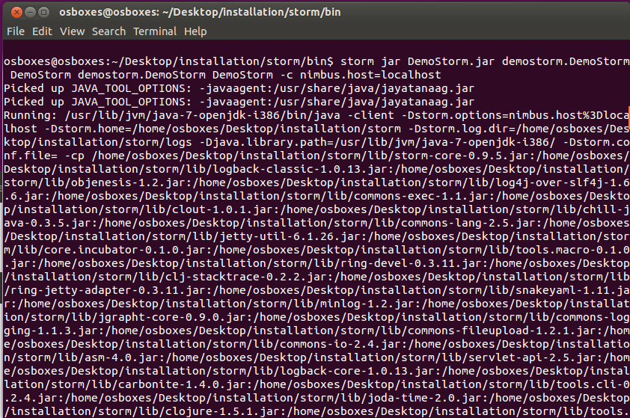
Figure 33. Exécution du code Java dans un cluster Storm
Le résultat est celui de la figure 34.
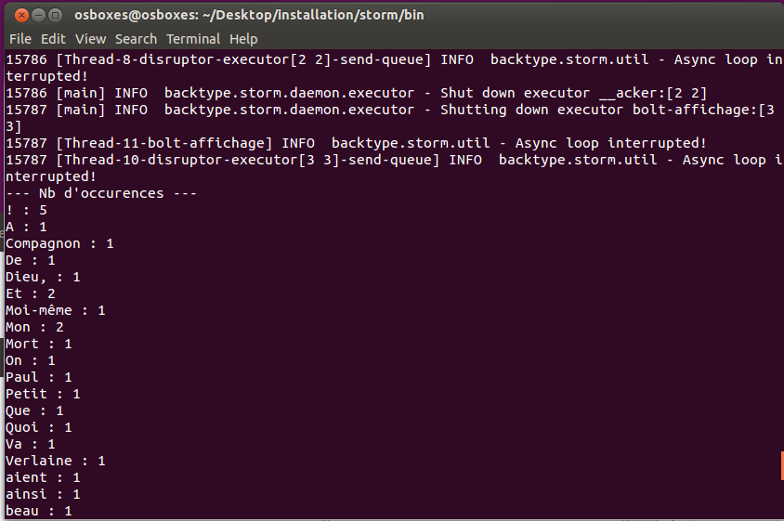
Figure 34. Résultat d'exécution du code Java dans un cluster Storm

Ce résultat est identique à celui obtenu en lançant le code à partir de NetBeans. Si on lance Firefox et qu'on consulte la page http://localhost:8772 on constatera qu'aucune topologie n'est active.

Modification du code
On va distinguer le cas où le programme s'exécute en local (on ne lui passe alors aucun paramètre) et le cas où il s'exécute sur le cluster Storm.
L'exécution sur le cluster Storm se fait par un appel à la méthode submitTopology qui reçoit comme premier paramètre le nom de la topologie sur le cluster.

Le code est le suivant :
if (args != null && args.length > 0) {
StormSubmitter.submitTopology(args[0], configuration, topologie.createTopology());
}
else
{

LocalCluster cluster = new LocalCluster();

cluster.submitTopology(TOPOLOGY_NOM, configuration, topologie.createTopology());

int i=1;
while (spout_genere_phrases.consulter_etat()==0)
{
Utils.waitForSeconds(1);
}
Utils.waitForSeconds(20);

cluster.killTopology(TOPOLOGY_NOM);
cluster.shutdown();

}

Il faut se rendre dans le répertoire bin de storm et taper en ligne de commande :
storm jar DemoStorm.jar demostorm.DemoStorm DemoStorm demostorm.DemoStorm DemoStorm -c nimbus.host=localhost

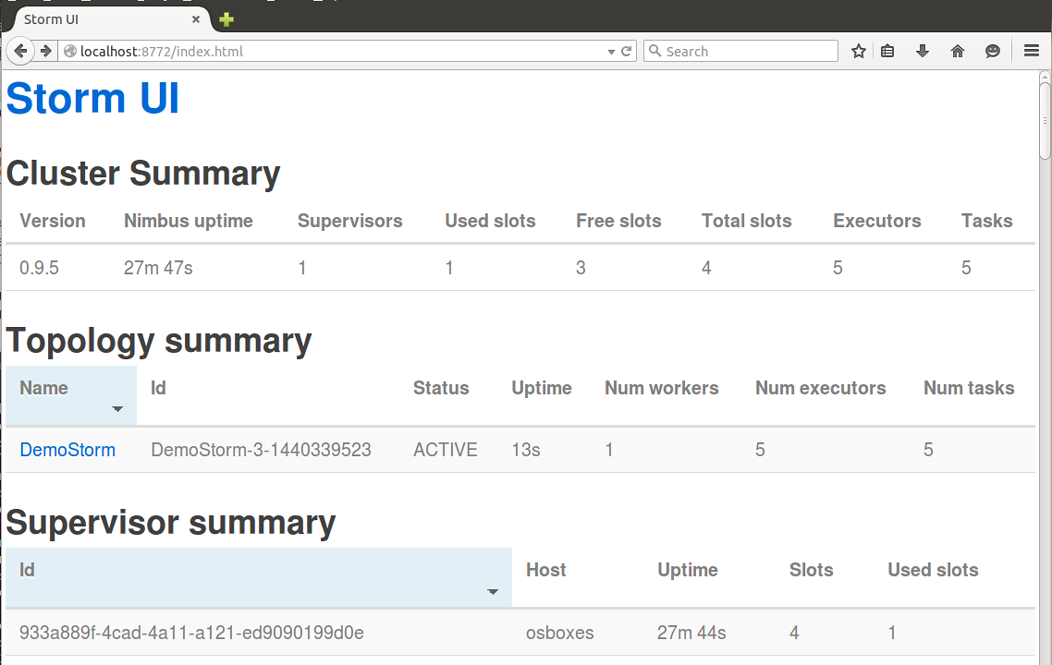
Figure 35. La topologie en cours d'exécution

En cliquant sur le nom de la topologie, on peut accéder à des informations précises (figure 36)

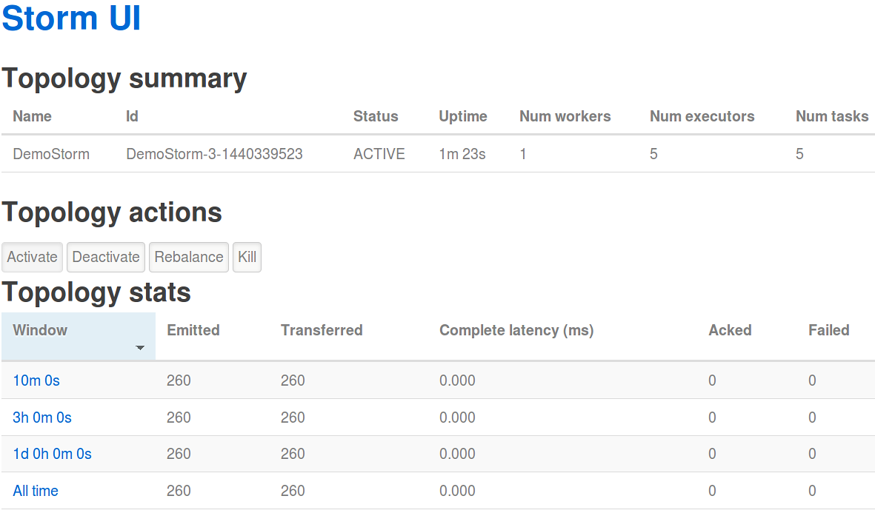
Figure 36. Détails sur la topologie

Evidemment on retrouve les différents composants de la topologie (figure 37).
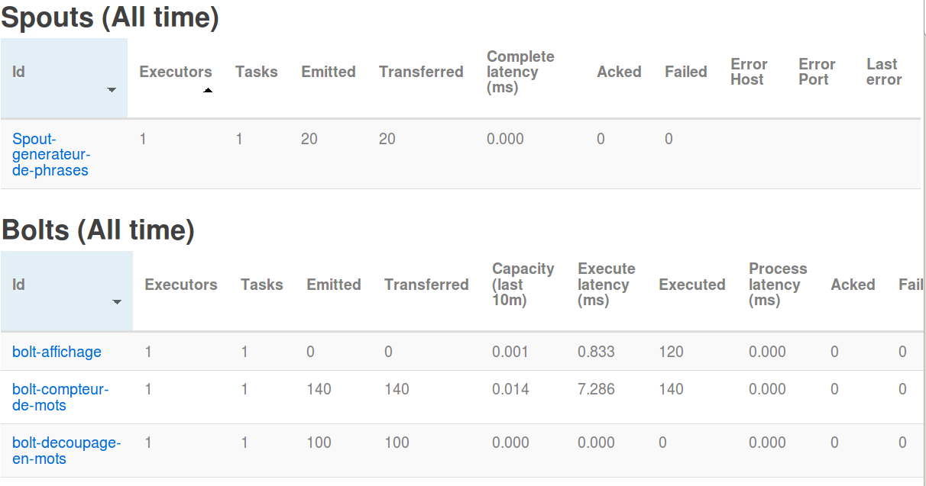
Figure 37. Détails sur la topologie (suite)

Un option très utile dans le cas d'une topologie complexe est la visualisation possible via le bouton Show Visualization (figure 38).
Figure 38. Visualisation de la topologie
On obtient le dessin de la figure 39.
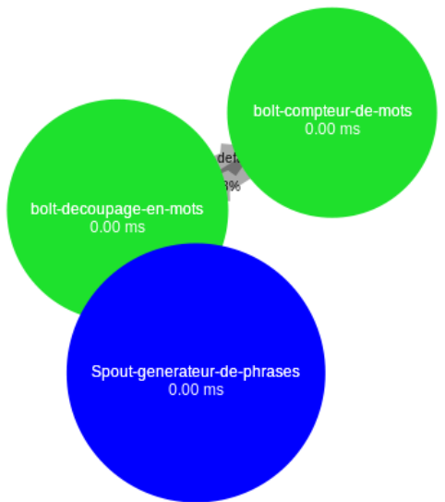
Figure 39. Exemple de visualisation

